Nama: Abdul Rozak A
NIM: 221344033
Kelas: 2B-TNK
Rangkuman Minggu 2 Elektronika Digital Lanjut
Counter Asinkron
Asynchronous counter (counter asinkron) merupakan counter yang masukan clock pemicunya tidak terhubung ke setiap flip-flop secara langsung. Clock pemicunya hanya dimasukkan ke flip flop pertama kemudian harus merambat melalui setiap flip-flop untuk mencapai masukan flip- flop yang berikutnya.
Counter asinkron disebut juga ripple counter karena counter ini tersusun atas flip-flop (FF) yang dihubungkan secara seri, dan pemicu clock FF tergantung dari FF sebelumnya, yang menjalar dari FF LSB hingga FF MSB. Pada counter asinkron, pemicu clock dilakukan secara tak serentak (tak berurutan).
Preset dan Clear merupakan input asinkron, dimana input asinkron lebih berpengaruh dibanding input sinkron. Jika Pr dan Clr berlogic 0, lalu diberi ground, maka ia akan aktif dan menonaktifkan input lainnya (D, J, K, clock). Oleh karena itu perlu kita hubungkan ke Vcc untuk preset dan clear active low.
Jenis-jenis Counter Asinkron
- Up Counter
- Down Counter
- Up/Down Counter
- Binary Counter dengan Modulus
- BCD Counter
- Programmable Counter
- Self Stopping Counter
Up/Down Counter
Jika menggunakn up counter lalu ingin mengubahnya ke down counter dengan cara memindahkan jumper dari Q ke Q’ atau sebaliknya akan memiliki proses yang cukup rumit dan lama. Up / Down Counter merupakan rangkaian yang mempunyai 2 kondisi mode yaitu mode Up dan Down, dan dapat diubah dari up ke down atau sebaliknya dengan mudah. Rangkaian ini dapat menghitung bergantian naik dan turun (Up dan Down) karena adanya input eksternal yaitu mode (kontrol) sebagai pengatur yang menentukan saat menghitung naik (up) atau turun (Down). Rangkaian ini menggunakan gerbang EX-OR (7486) sebagai jembatan antara output IC dengan clock IC berikutnya.
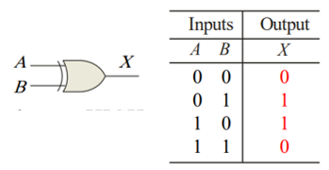
Jika dimisalkan B adalah Mode, dan A adalah Input :
Jika B dalam kondisi 0, maka output X akan bernilai sama dengan input A. Maka pada kondisi ini EX-OR gate hanya bersifat meneruskan sinyal saja. -> X=A.
Jika B dalam kondisi 1, maka nilai output X akan berkebalikan dengan nilai input A. Maka pada kondisi ini EX-OR gate bersifat sebagai pembalik sinyal. -> X=$\overline{A}$.
Jadi dapat disimpulkan untuk mengubah mode counter, kita hanya cukup mengubah input X-OR.
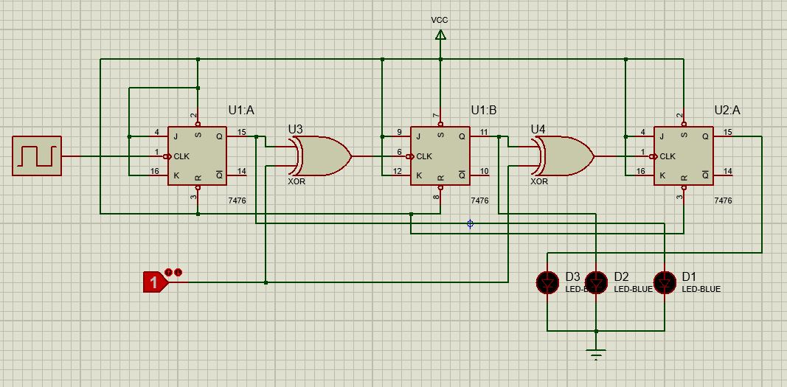
Contoh : Rangkailah rangkaian Up/Down Counter (Asinkron) 3 bit yang dapat menghitung naik (0 s/d 7) dan dapat menghitung turun/mundur (7 s/d 0), menggunakan JK-FF (aktif di sisi turun)

Binary Counter dengan modulus ≠ 2^{n}
Sebuah Binary Counter dengan Modulus ≠ 2^{n} adalah alat yang digunakan untuk menghitung dalam format biner (0 dan 1) dengan modulus yang tidak sama dengan 2^n, di mana n adalah jumlah bit dalam counter. Dalam sebuah binary counter dengan modulus 2^n, counter akan menggulir kembali ke 0 setelah mencapai 2^{n-1}.
Namun, dalam Binary Counter dengan Modulus ≠ 2^{n}, counter tidak akan selalu menggulir kembali ke 0 setelah mencapai angka tertentu, dan modulusnya tidak akan menjadi 2^{n-1}. Modulus adalah angka yang menentukan berapa banyak angka yang dapat dihitung sebelum kembali ke 0 atau nilai awalnya.
Misalnya, jika Anda memiliki Binary Counter dengan Modulus = 10, maka counter tersebut akan menghitung dari 0 hingga 9 sebelum kembali ke 0. Ini berarti modulusnya adalah 10, dan terdapat 10 nilai yang dapat dicapai sebelum mengulang kembali.
Contoh lainnya adalah jika Anda memiliki Binary Counter dengan Modulus = 7, maka counter akan menghitung dari 0 hingga 6 sebelum kembali ke 0. Modulus 7 berarti ada 7 nilai yang dapat dicapai sebelum mengulang.
Binary Counter dengan Modulus ≠ 2^{n} dapat digunakan dalam berbagai aplikasi, termasuk pembuat angka acak, pembagi frekuensi dalam elektronika, atau dalam situasi di mana Anda perlu menghitung dalam kisaran tertentu yang tidak selalu berakhir pada 2^{n-1}.
Binary counter dengan modulus tidak sama dengan $2^{n }$disebut juga sebagai truncated sequence. Yang paling sering digunakan adalah Modulus 10 (digunakan sebagai BDC counter).

